ОТЧЁТ
по лабораторной работе №2
«Calculator. JavaScript»
Выполнила: Гаврилова Анна Павловна
Группа: ИБМ3-54Б
2026

1. Цель работы
Знакомство с инструментами построения пользовательских интерфейсов веб-сайтов: HTML, CSS, JavaScript. Продолжение реализации калькулятора, начатого в ЛР1: программирование логики работы кнопок с помощью JavaScript и выполнение дополнительных заданий по варианту.

2. Теоретическая часть

2.1. Подключение JavaScript
Использован внешний файл script.js, подключённый через <script src="script.js"></script> — это более организованный подход, чем встроенный скрипт внутри HTML.

2.2. Доступ к HTML-элементам из JavaScript
- document.getElementById(id) — получение одного элемента по идентификатору.
- document.querySelectorAll(селектор) — получение группы элементов, например всех кнопок с id, начинающимся на "btn_digit_".

2.3. Обработчики событий
Для каждой кнопки используется метод addEventListener('click', ...) — современный стандарт назначения обработчиков, позволяющий вешать несколько обработчиков на один элемент и гибко настраивать их поведение.
document.getElementById("btn_op_equal").addEventListener("click", () => {
calculate();
updateDisplay();
});

3. Ход выполнения работы
Базовая логика калькулятора (ввод цифр, выбор операции, вычисление результата, очистка) была реализована ещё в ЛР1 и используется без изменений. В рамках ЛР2 в файл script.js добавлены обработчики для 6 новых кнопок, реализующих задания по варианту, а в calculator.html — соответствующий ряд кнопок.

3.1. Новый блок кнопок в разметке
<div class="pad pad-extra">
<button id="btn_op_sqrt" class="my-btn secondary">√</button>
<button id="btn_op_square" class="my-btn secondary">x²</button>
<button id="btn_op_factorial" class="my-btn secondary">x!</button>
<button id="btn_op_backspace" class="my-btn secondary">⌫</button>
<button id="btn_op_triplezero" class="my-btn zero">000</button>
<button id="btn_op_reciprocal" class="my-btn execute primary">1/x</button>
</div>

3.2. Пример реализации: факториал
Факториал определён только для целых неотрицательных чисел, поэтому перед вычислением выполняется проверка входного значения:
document.getElementById("btn_op_factorial").addEventListener("click", () => {
const n = parseFloat(current);
if (n < 0 || !Number.isInteger(n)) {
current = "Ошибка";
} else {
let result = 1;
for (let i = 2; i <= n; i++) result *= i;
current = String(result);
}
updateDisplay();
});

3.3. Пример реализации: backspace
document.getElementById("btn_op_backspace").addEventListener("click", () => {
current = current.length > 1 ? current.slice(0, -1) : "0";
updateDisplay();
});

4. Задания для самостоятельной проработки
В таблице ниже перечислены все 12 пунктов задания. Часть функций (1, 2, 4, 9, 10, 11) уже была реализована в ЛР1 в рамках расширенной логики калькулятора и переключения темы оформления; остальные 6 добавлены в этой работе.
№ | Задание | Статус | Реализация
1 | Смена знака +/- | Готово (ЛР1) | Умножение текущего числа на -1 путём добавления/удаления символа «-» в начале строки.
2 | Вычисление процента % | Готово (ЛР1) | Текущее число делится на 100.
3 | Backspace (стереть цифру) | Добавлено | current.slice(0, -1) — отрезает последний символ строки.
4 | Смена цвета фона по кнопке | Готово (ЛР1) | Кнопка 🌙/☀️ переключает атрибут data-theme, CSS сам подставляет цвета темы.
5 | Квадратный корень √ | Добавлено | Math.sqrt(n), с проверкой на отрицательное число.
6 | Возведение в квадрат x² | Добавлено | current * current.
7 | Факториал x! | Добавлено | Цикл for, только для целых чисел ≥ 0.
8 | Кнопка «000» | Добавлено | К строке текущего числа дописывается «000».
9 | Накапливаемое сложение | Готово (ЛР1) | Функция chooseOperator() автоматически считает предыдущий результат при повторном нажатии операции.
10 | Накапливаемое вычитание | Готово (ЛР1) | Та же логика chooseOperator(), общая для всех операций.
11 | Смена цвета вывода по кнопке | Готово (ЛР1) | Переменная --result-color меняется вместе с общей темой интерфейса.
12 | Индивидуальная операция | Добавлено | Обратное число (1/x), с защитой от деления на ноль.

5. Иллюстрации работы программы

5.1. Backspace — стирание последней цифры
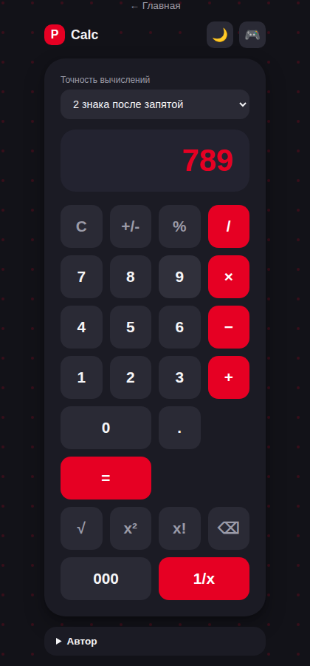  До: введено 789 | 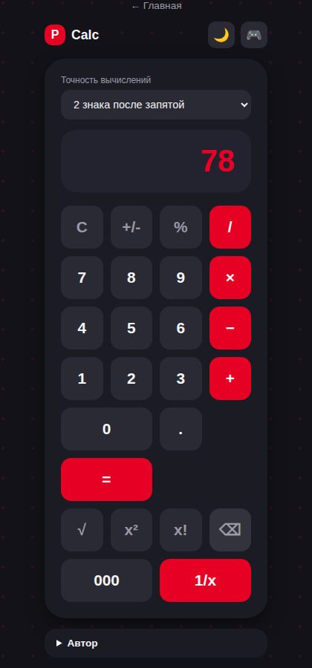  После: нажата ⌫, осталось 78

5.2. Математические операции
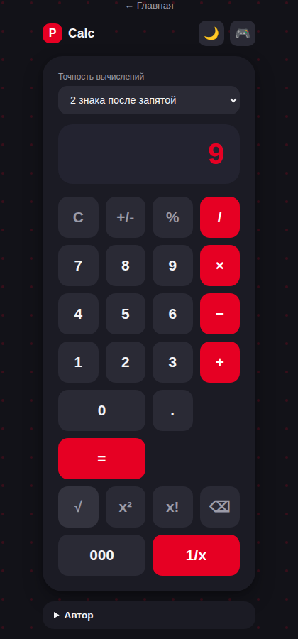  √81 = 9 | 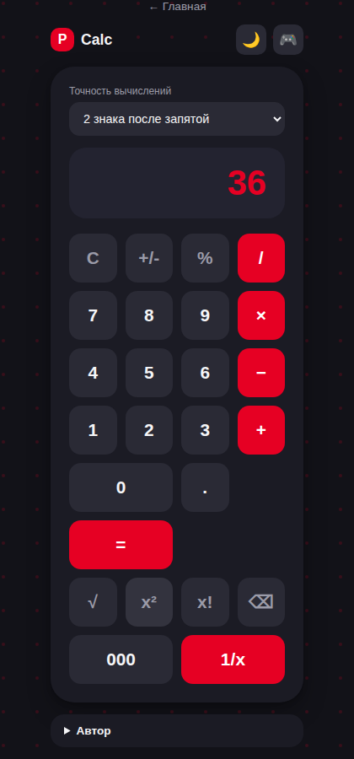  6² = 36
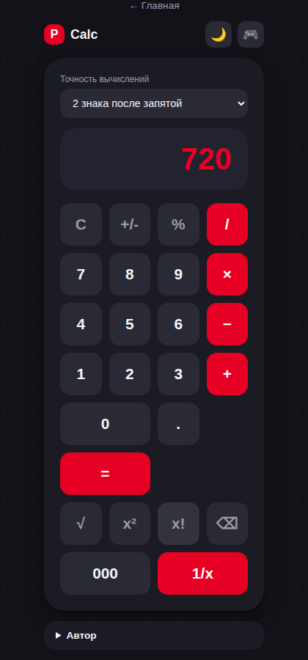  6! = 720 | 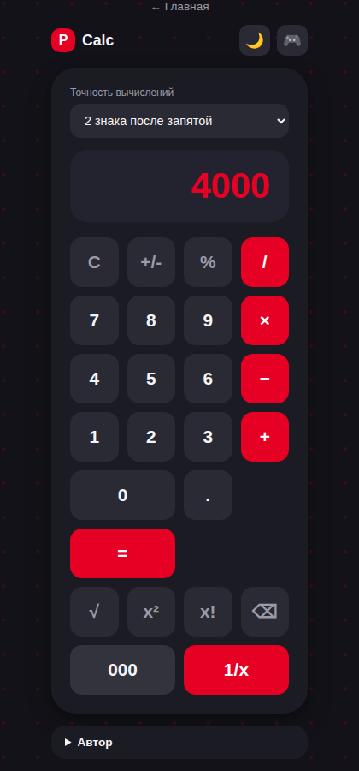  4 + кнопка «000» = 4000
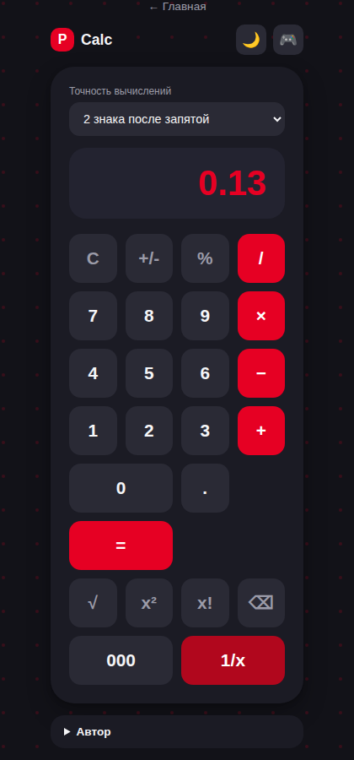
Индивидуальная операция: 1/x от 8 = 0.13

6. Вывод
В ходе выполнения лабораторной работы изучены способы подключения JavaScript к веб-странице, методы доступа к DOM-элементам и обработка событий. Калькулятор, созданный в ЛР1, дополнен шестью новыми функциями: стирание последней цифры, квадратный корень, возведение в квадрат, факториал, быстрый ввод трёх нулей и индивидуальная операция — вычисление обратного числа. Все функции протестированы и работают корректно.

